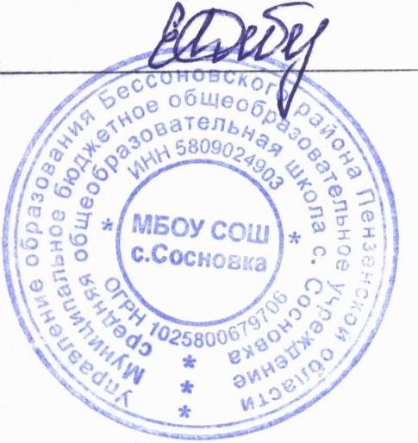
УТВЕРЖДАЮ
Директор школы __________________ Дебердеева Е.В.

Филиал МБОУ СОШ с. Сосновка в с. Пазелки
ПЛАН
мероприятий, посвящённых 75-летию Победы в Великой Отечественной войне 1941-1945 гг.
№ | Наименование мероприятия | Сроки и  место проведения | Категория участников | Ответственный  (ФИО  должность)
1 | Презентация проекта « А мы из Пензы. Наследники Победителей» | 1 неделя сентября | 1-9 классы | Никитина Г.В.  ответственный за ВР
2 | Оформление информационного стенда « Памятные даты Великой Отечественной войны» | 1 неделя сентября |  | Макеева А.И. учитель истории
3 | Работа над проектами «Мои родные - участники Великой Отечественной войны»  (классный этап) | Сентябрь-октябрь | 2-9 классы | Классные руководители
4 | Акция « Помним и чтим» Благоустройство территории у памятника односельчанам - участникам Великой Отечественной войны | 2 неделя сентября | 8-9 классы | Классные руководители
5 | Акция « Никто не забыт» Благоустройство могил воинов - участников Великой Отечественной войны | 3 неделя сентября | Отряд волонтёров  « Добро» | Макеева А.И. руководитель отряда
6 | Викторина « По дорогам Великой войны» | 2 неделя октября | 7-9 классы | Никитина Г.В.  ответственный за ВР
7 | Экскурсии в школьный музей. Уроки памяти | 2 неделя ноября | 1-9 класс | Классные руководители
8 | День неизвестного солдата. Уроки мужества | 3 декабря | 1-9 классы | Классные руководители
9 | Презентация проектов «Мои родные - участники Великой Отечественной войны»  ( школьный этап) | декабрь | 2-9 классы | Никитина Г.В.  ответственный за ВР
10 | Открытие Года памяти и славы в России. Литературно-музыкальный вечер « Этих дней не смолкнет слава» | 2 неделя января | 1-9 классы | Никитина Г.В.  ответственный за ВР, классные руководители
11 | Участие в акции « Блокадный хлеб» | 18 января-27 января | 1-9 классы | Никитина Г.В.  ответственный за ВР, классные руководители
12 | Международный день памяти жертв Холокоста. Просмотр и обсуждение фильма С. Спилберга  « Список Шиндлера» | 27 января | 8-9 классы | Никитина Г.В.  ответственный за ВР
13 | День памяти о россиянах, исполнявших служебный долг за пределами Отечества. Уроки мужества | 15 февраля | 5-9 классы | Классные руководители
14 | День защитников Отечества. Спортивные соревнования « Бравые ребята- будущие солдаты» | 22 февраля | 1-9 классы | Карев А.И. учитель физкультуры
15 | Конкурс чтецов « У войны не женское лицо» | 3 неделя марта | 1-9 классы | Никитина Г.В.  ответственный за ВР
16 | Конкурс творческих работ  « Мы помним, мы чтим» | 2 неделя  апреля | 1-9 классы | Никитина Г.В.  ответственный за ВР
17 | Участие в районном мероприятии  « А мы из Пензы. Наследники Победителей» | апрель |  | Никитина Г.В.  ответственный за ВР
18 | Акция « Георгиевская лента» | 8 мая | Отряд волонтёров  « Добро» | Макеева А.И. руководитель отряда
19 | Вахта памяти | 1-9 мая | Отряд волонтёров  « Добро» | Макеева А.И. руководитель отряда
20 | Акция « Бессмертный полк» | 9 мая | 1-9 классы | Никитина Г.В.  ответственный за ВР
21 | Митинг, посвящённый 75- летию Победы в Великой Отечественной войне | 9 мая | 1-9 классы | Макеева А.И. вожатая
22 | Фестиваль военных песен  « Песни, опалённые войной» | 15 мая | 1-9 классы | Никитина Г.В.  ответственный за ВР
23 | Интеллектуальный ринг « Что ты знаешь о войне?» |  | 7-9 классы | Учитель истории Макеева А.И.
24 | Конкурс рисунков на асфальте « Мы за мирное детство!» | 1 июня | Воспитанники пришкольного лагеря | Начальник лагеря
25 | Вахта памяти. День памяти и скорби | 22 июня | Воспитанники пришкольного лагеря | Начальник лагеря
26 | Тематические классные часы, посвящённые памятным датам Великой Отечественной войны | В течение учебного года | 1-9 классы | Классные руководители
27 | Тематические выставки книг к памятным датам Великой Отечественной войны | В течение учебного года |  | Пушкарёва О.Н. библиотекарь
28 | Просмотр фильмов о Великой Отечественной войне | В течение учебного года |  | Макеева А.И. вожатая Никитина Г.В.  ответственный за ВР
29 | Оказание помощи труженикам тыла, детям войны | В течение учебного года | Отряд волонтёров  « Добро» | Макеева А.И. руководитель отряда
30 | Участие в районных спортивных мероприятиях, посвящённых 75- летию Победы в Великой Отечественной войне | По плану | Команда школы | Карев А.И. учитель физкультуры
31 | Участие в районных конкурсах творческих работ, посвящённых 75- летию Победы в Великой Отечественной войне | По плану | 1-9 классы | Классные руководители

